TUGAS PEKAN 6 ALPRO

TEBAK DADU

NAMA : Rifal Maulana Oskar
NIM : 2511533024
DOSEN PENGAMPU : Dr. Wahyudi, S.T, M.T



DEPARTEMEN INFORMATIKA
FAKULTAS TEKNOLOGI INFORMASI
UNIVERSITAS ANDALAS
2025
- FLOWCHART
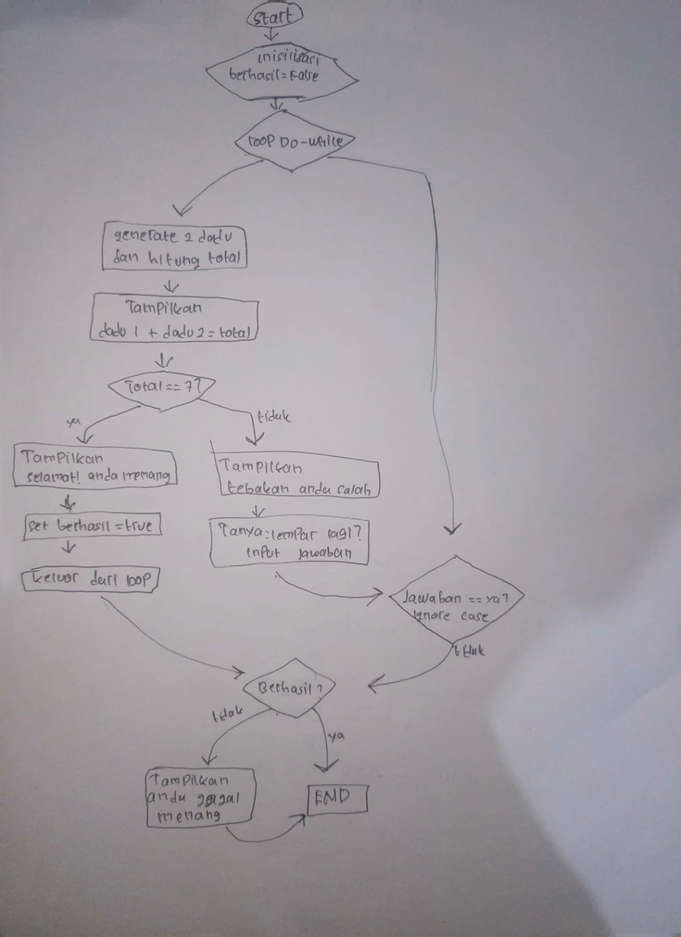

- PSEUDOCODE
JUDUL | Tebak dadu
DEKLARASI | -string  -while  -int
ALGORITMA | BEGIN  SET berhasil = false  SET jawaban = ""  DO  GENERATE dadu1 = random number between 1-6  GENERATE dadu2 = random number between 1-6  SET total = dadu1 + dadu2  PRINT dadu1 + "+" + dadu2 + "=" + total  IF total == 7 THEN  PRINT "Selamat! Anda Menang!"  SET berhasil = true  BREAK  ELSE  PRINT "Tebakan Anda Salah"  END IF  PRINT "Apakah mau lempar dadu (ya/tidak?)"  INPUT jawaban  WHILE jawaban equals "ya" (case insensitive)  IF NOT berhasil THEN  PRINT "Anda gagal menang"  END IF  END

- KODE PROGRAM
- package alprotugas2;
- import java.util.Scanner;

- public class TebakDadu {
- public static void main(String[] args) {
- Scanner scanner = new Scanner(System.in);
- String jawaban;
- boolean berhasil = false;

- do {
- // Generate dua angka dadu acak antara 1-6
- int dadu1 = (int) (Math.random() * 6) + 1;
- int dadu2 = (int) (Math.random() * 6) + 1;
- int total = dadu1 + dadu2;

- // Tampilkan hasil lemparan dadu
- System.out.println("\n" + dadu1 + "+" + dadu2 + "=" + total);

- // Cek apakah berhasil mendapatkan angka 7
- if (total == 7) {
- System.out.println("Selamat! Anda Menang!");
- berhasil = true;
- break;
- } else {
- System.out.println("Tebakan Anda Salah");
- }

- // Tanya apakah ingin lanjut
- System.out.print("Apakah mau lempar dadu (ya/tidak?): ");
- jawaban = scanner.next();

- } while (jawaban.equalsIgnoreCase("ya"));

- // Tampilkan pesan gagal jika tidak berhasil dan user berhenti
- if (!berhasil) {
- System.out.println("\nAnda gagal menang");
- }

- scanner.close();
- }
- }

5. HASIL OUTPUT
6+6=12
Tebakan Anda Salah
Apakah mau lempar dadu (ya/tidak?): ya

1+6=7
Selamat! Anda Menang!

6. PENJELASAN SINGKAT PROGRAM
Program ini merupakan simulasi permainan tebak dadu sederhana yang menggunakan konsep perulangan `do-while` untuk memberikan pengalaman interaktif kepada pengguna. Program akan terus berjalan selama pengguna memilih "ya" ketika diminta melempar dadu, dengan tujuan utama mendapatkan angka 7 dari penjumlahan dua dadu.
Pada setiap iterasi, program menghasilkan dua angka acak antara 1-6 yang merepresentasikan lemparan dadu, kemudian menjumlahkannya. Jika hasil penjumlahan tepat 7, program menampilkan pesan keberhasilan dan mengakhiri permainan. Sebaliknya, jika bukan 7, program memberi tahu bahwa tebakan salah dan menawarkan opsi untuk melanjutkan atau berhenti.
Struktur `do-while` dipilih karena memastikan setidaknya satu kali lemparan dadu dilakukan sebelum memeriksa kondisi keluar. Program menggunakan variabel boolean `berhasil` untuk melacak status kemenangan pengguna. Jika pengguna memilih berhenti tanpa pernah mendapatkan angka 7, program akan menampilkan pesan kegagalan, memberikan closure yang jelas kepada pengguna tentang hasil permainan.

